### **Работа с функционалом выгрузки таблицы спецификации к железнодорожной накладной в электронном виде.**

В модуле «Складские документы» реализована возможность выгрузки таблицы спецификации складского документа, в том числе в формате Excel по установленному шаблону.

Для формирования спецификации необходимо из списка складских документов выбрать складской документ типа «Расход при реализации потребителю», **древесина по которому транспортируется железнодорожным транспортом,** и после выделения его синим цветом нажать на кнопку «Спецификация» в левом верхнем углу экрана:

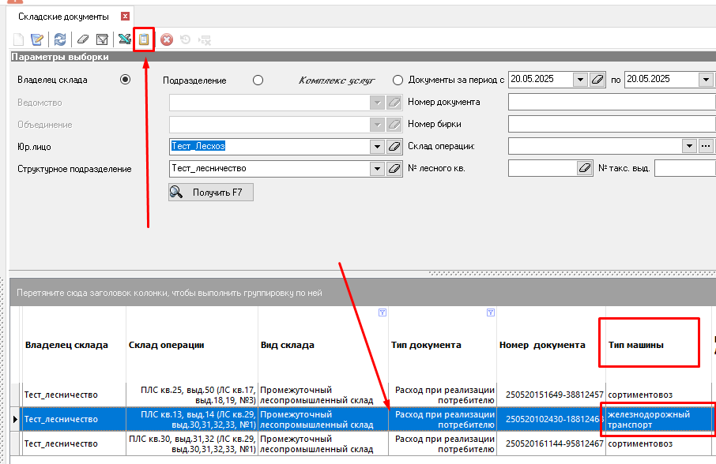

После этого в отдельном окне сформируется спецификация, в которой отображена информация по складскому документу.

В таблице спецификации сведения группируются и суммируются по сортам и длинам в разрезе пород, а также суммируются итоговые значения по всем породам в разрезе длин:

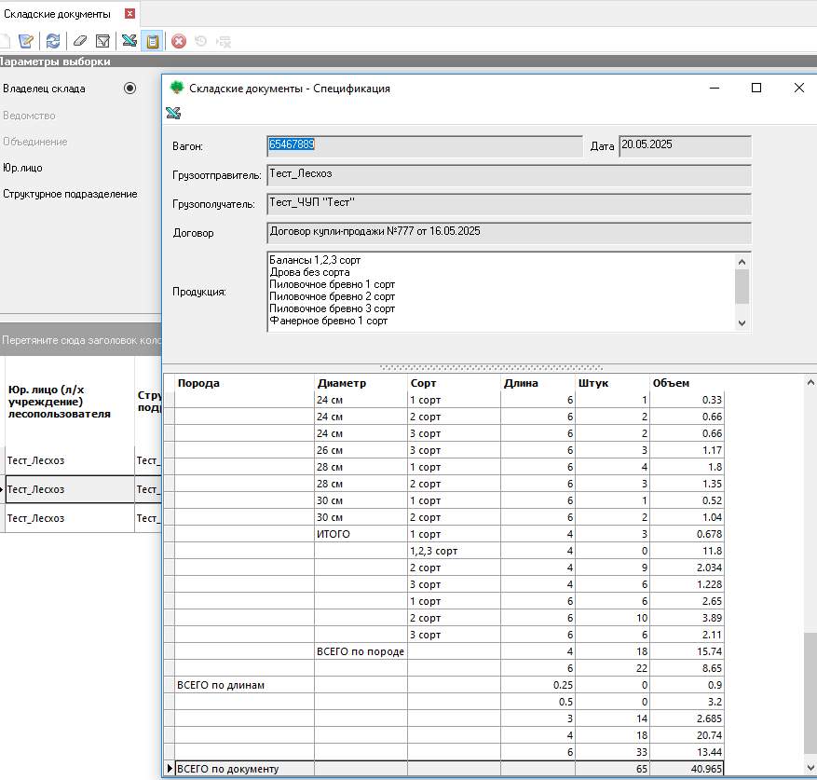

Данная спецификация может быть выгружена в формат Excel путем нажатия на кнопку «Экспорт в Excel (Ctrl+R)»:

